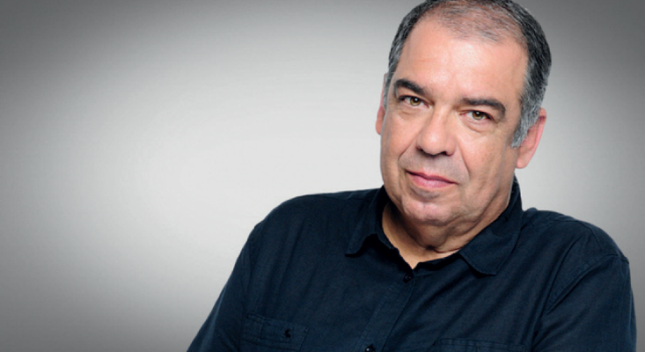
Lê atentamente as questões que se seguem e ouve, de seguida, o episódio ≪O rapaz da bici-cleta de vento≫ do programa Sinais (TSF), com
o jornalista Fernando Alves.

Disponível para audição em 

Sinais (TSF), «O rapaz da bicicleta de vento»,
Fernando Alves, 2022 [2:15 min].


1. Seleciona a opção que completa corretamente cada afirmação.
60 Pontos
4 x 15
Oralidade
Ficha/Questão de aula 1
Nome Ano Turma N.º
Texto narrativo
1.1 O tema desta crónica é
(A) |  | a publicação do livro O rapaz da bicicleta de vento, de João Manuel Ribeiro.
(B) |  | um conjunto de obras de arte desenhadas por um cartonista na Folha de S. Paulo.
(C) |  | um pontapé de bicicleta de Richarlison que terminou em golo.
1.2 Richarlison, o rapaz da camisola nove, é também conhecido por
(A) |  | pombo.
(B) |  | ciclista.
(C) |  | rapaz da bicicleta de vento.
1.3 Entre as obras de arte citadas na crónica, encontra-se um quadro
(A) |  | da autoria de Botticelli, intitulado Noite estrelada.
(B) |  | pintado por Klimt.
(C) |  | reproduzindo a Pedra do Elefante, existente em Nova Venécia.
1.4 O objetivo final desta crónica é colocar o pontapé do futebolista brasileiro Richarlison
(A) |  | entre os melhores golos do Mundial 2022.
(B) |  | entre os melhores «voleios» de futebol dos últimos tempos.
(C) |  | ao nível de algumas das melhores obras de arte mundiais.


2. Assinala as afirmações que correspondem a informação do texto. A crónica de Fernando Alves, que acabaste de ouvir, permite-nos:
40 Pontos
5 x 8
Oralidade
Ficha/Questão de aula 2
Nome Ano Turma N.º
Texto narrativo
(A) |  | ficar a saber quem é o protagonista de um livro escrito por João Manuel Ribeiro e ilustrado por Marta Madureira.
(B) |  | concluir que, no futebol, também pode haver espaço para a arte.
(C) |  | saber o local e a data de nascimento do futebolista brasileiro Richarlison.
(D) |  | perceber por que razão o atleta executa uma dança de pombo sempre que marca um golo.
(E) |  | saber o que sentiu e escreveu o futebolista na sua rede social, após o jogo em causa.

